涡流探伤小车（单边）技术规格书
产品名称：涡流探伤小车
产品原理：涡流连续测量原理
产品型号：GF04
品牌：MAV
制造商：匈牙利铁路总公司
产地类型：原装进口
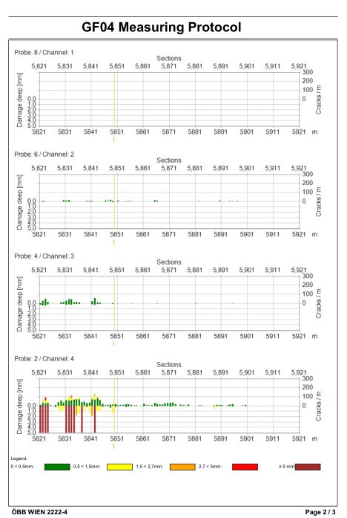
产品图片：
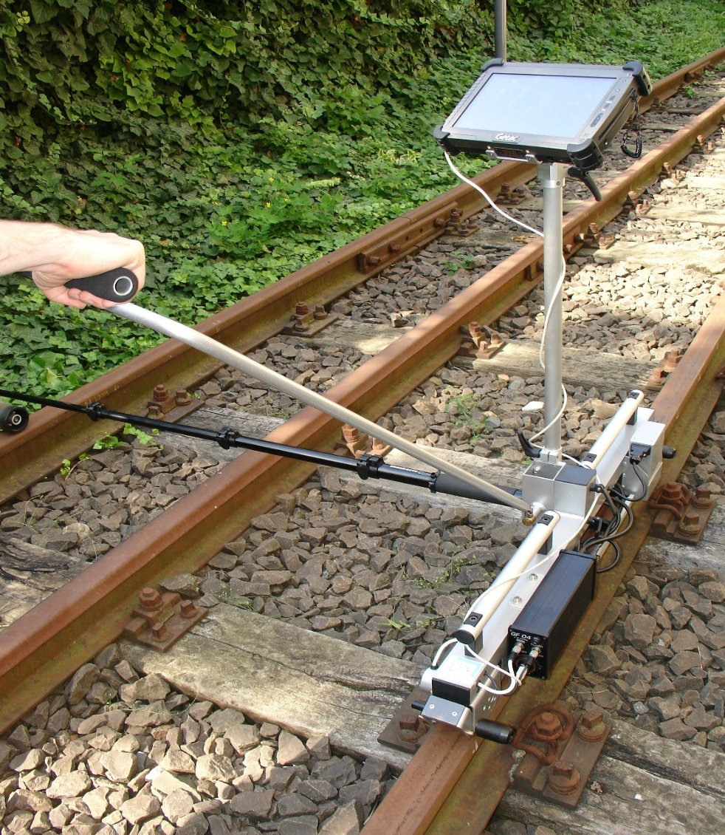


（招标）技术参数：
技术要求：
项目名称 |  | 钢轨表面裂纹测量小车（原装进口） | 数量
规格型号 |  | GF04 | 招标形式
项目 | 序号 | 技术性能指标名次 | 技术参数值 | 允许偏差
主要性能指标 | 5.3.1 | 测量频率 | 150khz | 零偏差
主要性能指标 | 5.3.2 | 测量范围 | 90°0：12mm,25°0:5mm | 零偏差
主要性能指标 | 5.3.3 | 测量误差 | 0.1mm | 零偏差
主要性能指标 | 5.3.4 | 测量精确度 | 0～0.5mm：±0.1mm | 零偏差
主要性能指标 | 5.3.5 | 测量点的距离 | 0.25mm | 零偏差
主要性能指标 | 5.3.6 | 测量速度 | 0.3m/s(max.0.6m/s) | 零偏差
主要性能指标 | 5.3.7 | 安装电池 | lifepo4 | 零偏差
主要性能指标 | 5.3.8 | 一块电池的运行时间 | ≥10小时 | 零偏差
主要性能指标 | 5.3.9 | 测量频道数 | ≥4 | 零偏差
主要性能指标 | 5.3.10 | 尺寸 | ≤1050x300x300mm | 零偏差
主要性能指标 | 5.3.11 | 组装，伸缩支撑脚折叠后尺寸 | ≤1050x700x900 | 零偏差
主要性能指标 | 5.3.12 | 工作温度 | 0～50℃ | 零偏差
主要性能指标 | 5.3.13 | 可试探测量范围 | Ø6mm | 零偏差
主要性能指标 | 5.3.14 | 测量小车适用于钢轨表面裂缝测量，设备的四个探头（配备在多边站上）-涡流工作原理-检测轨道的表面-测量结果持续显式在设备的电脑板上。测量数据，图解，向量在同一时间显示。在操作过程中，操作者可以明确的标记测量结果范围。测量程序准备测量数据中的协议以达到现场可视化。程序预先设置计算公式通过平均裂化角的测量计算出损坏的深度。协议在柱形图上显示在给出距离损坏深度的最大值和超过可调整缺陷阈值裂纹数。中文操作版本。

技术参数具体要求：
- 配置要求：涡流探伤检测仪器一个、校准平台一个、神基 E110 PC 三防平板电脑，读卡器用于无限存储测量数据，旋转插销 90度用于锁死平板电池，在测量过程中不会因振动脱落。使用触摸笔和触摸屏两种方式输入数据。触摸笔带有防脱落连接线。处理器：英特尔凌动处理器 N2800 1.86 GHz。显示屏：10.1英寸阳光下可读高清TFT LCD HD显示屏。存储卡：4GB DDR3 DRAM，SATA SSD 64GB。键盘：触摸键盘。传输：10/100/1000 T型以太网。英特尔® 迅驰® Advanced-N 6205，802.11 a/g/n，BT(v4.0 class 1)，GPS。电源：电源适配器（65W,100-240V AC,50/60Hz）。
- 带有道岔测量和轨道测量两种测量模式，在测量前须根据不同的测量模式设置测量信息：
轨道测量位置数据。
- 设备设有4个探头，位置根据刻度可调，并能够显示在生成的测量报告中。
- 测量数据出现时，可以看到钢轨指定路段的信息，X轴显示路段的长度可以进行调整，可以是0.5米，1米，2米或可以在显示屏上显示的整个路段。Y轴测量评估可以选择0-3mm或0-5mm及裂纹角度如25deg.。测量数据显示路段的位置可以通过移动白色光标的位置进行调整。测量过程可做36项标注，通过将前置弹簧支架叩击钢轨确定病害位置。
5、存储TET模式的校准，测量设置版本。校准设置可以通过覆盖这些文件进行修改。calibPiece1: 包含校准片段上发现的深度单位毫米；calibWizard: 包括校准过程中应用的间隙程度。
6、测量报告应生成3页，第一页为测量位置信息和探头位置，并有图示。第二页为四个通道的检测数据，显示裂纹数量和裂纹深度，评估执行按照MAV和DB标准进行，分类等级分别为0＜0.5mm绿色等级，0.5＜1.5mm黄色等级，1.5＜2.7mm橙色等级，2.7＜5mm红色等级，≥5mm棕色等级，五个等级标准。第三页为病害标注，如扣件丢失及不良焊缝等。
7、选配：HCSCAN单通道涡流原理复检探头配件用于重点部位和道岔检测，手持带刻度显示器通过连接线与陶瓷单通道探头连接，根据检测位置的移动可以实时跳动显示数据，方便随时检测。

资质要求：
- 整机原装进口，提供进口报关单，具有CE认证，符合中国铁路总公司的钢轨类型60N，中文版本软件。厂家出具的独家授权，提供报关单，
- 提供METALELEKTRO机构认证及METALELEKTRO机构校准报告。
- 提供国内省级以上计量单位出具的SIMT检测报告，须符合GB/14480.3-2008(ISO/DIS 15548-3:2006,IDT）标准，必须符合交流220V/50Hz,工作频率 150Hz，信噪比：＞10dB，误报率和漏报率为0的技术标准要求，证书真伪须提供二维码可查。
- 售后服务人员必须提供标准计量质量工程技术专业工程师资格证书。（投标文件需提供复印件）

